использования иным образом, или в хранении животного, его частей или производных, переданных виновному другим лицом.  Перевозка - перемещение животного из одного пункта в другой любым транспортным средством или иным объектом, используемым для перевозки.  Пересылка - перемещение животного из одного пункта в другой с использованием транспортных организаций, почты, нарочной передачи.  Перевозка и пересылка диких животных должны осуществляться в пределах РФ. В случае их направления через границу Российской Федерации это будет являться иным составом преступления.  Продажа предполагает возмездную передачу предмета преступления другим лицам.  Наказание за совершение указанных действий варьируется от выполнения исправительных работ до лишения свободы до четырех лет со штрафом в размере до одного миллиона рублей или в размере заработной платы или иного дохода осужденного за период до двух лет или без такового и с ограничением свободы на срок до одного года или без такового (ч. 1 ст. 258.1 УК РФ)  А в случае совершения данного преступления лицом с использованием своего служебного положения или с публичной демонстрацией, в том числе в  Редкие и находящиеся под угрозой исчезновения животные охраняются государством. Их численность с каждым годом неизбежно падает, в связи с чем, они заносятся в Красную книгу РФ или красные книги субъектов Российской Федерации.  Действия, которые могут привести к гибели, сокращению численности или нарушению среды обитания объектов животного мира, занесенных в Красную книгу Российской Федерации, Красную книгу субъекта Российской Федерации, не допускаются.  Юридические лица и граждане, осуществляющие хозяйственную деятельность на территориях (акваториях) обитания объектов животного мира, занесенных в Красную книгу Российской Федерации, красные книги субъектов Российской Федерации, несут ответственность за сохранение и воспроизводство этих объектов животного мира в соответствии с законодательством Российской Федерации и законодательством субъектов Российской Федерации.  Указанное закреплено в статье 24 Федерального закона от 24.04.1995 № 52-ФЗ «О животном мире».  Перечень таких животных утвержден Приказом Минприроды России от 24.03.2020 № 162. В данный перечень включены также и животные, находящиеся на территории Дальнего Востока и Хабаровского края: Амурский тигр, |  | средствах массовой информации или информационно-телекоммуникационных сетях (включая сеть «Интернет») лишением свободы на срок до шести лет со штрафом в размере до двух миллионов рублей или в размере заработной платы или иного дохода осужденного за период до пяти лет или без такового и с лишением права занимать определенные должности или заниматься определенной деятельностью на срок до трех лет или без такового (ч. 2 ст. 258.1 УК РФ).  При совершении более тяжких деяний, предусмотренных ч. 2, 3, 3.1. ст. 258.1 Уголовного кодекса РФ наказание может достигать до лишения свободы на срок от шести до девяти лет со штрафом в размере от одного миллиона пятисот тысяч до трех миллионов рублей.  Комсомольская-на-Амуре  межрайонная природоохранная прокуратура  г. Комсомольск-на-Амуре, ул. Комсомольская, д. 2/2,  Телефон: 8 (4217) 59-14-67.  Дальневосточный леопард, утка Мандаринка и другие животные.  Оборот объектов животного мира, занесенных в Красную книгу Российской Федерации, допускается в исключительных случаях по разрешению, выдаваемому специально уполномоченным государственным органом по охране окружающей среды.  В целях сохранения занесенных в Красную книгу Российской Федерации или красные книги субъектов Российской Федерации редких и находящихся под угрозой исчезновения охотничьих ресурсов добыча таких охотничьих ресурсов запрещена, за исключением случаев когда такая добыча осуществляется в целях сохранения объектов животного мира на основании разрешения.  Вместе с тем нередки случае незаконного оборота таких животных с целью получения денежной выгоды. Их продажа может осуществляться, к примеру» на сайтах в сети Интернет.  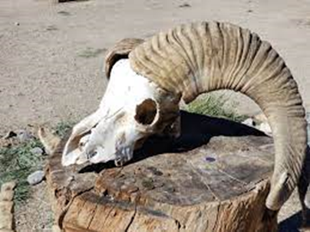 |  | Комсомольская-на-Амуре  межрайонная природоохранная прокуратура  «Уголовная ответственность за незаконные добычу и оборот краснокнижных животных»  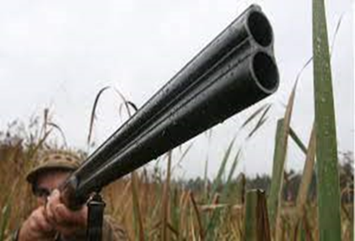  Комсомольск-на-Амуре  2022  Добыча таких видов животных может осуществляться с целью браконьерства.  Но все эти незаконные способы оборота и добычи краснокнижных животных влекут за собой уголовную ответственность.  Так, статьей 258.1 Уголовного кодекса РФ предусмотрена уголовная ответственность за незаконные добычу и оборот особо ценных диких животных и водных биологических ресурсов, принадлежащих к видам, занесенным в Красную книгу Российской Федерации и (или) охраняемым международными договорами Российской Федерации.  И так разберемся в диспозиции (названии) данной статьи, что же представляют собой данные понятия:  Добыча – изъятие животного из естественной среды обитания; незаконная добыча – это изъятие животного без надлежащего разрешения.  Содержание – это действия по уходу за животным, его кормлению, лечению. Например, содержание зверя в домашнем зверинце или ловчей птицы для охоты.  Приобретение - получение предмета преступления любым способом: путем покупки, в обмен, в подарок и др.  Хранение в отличие от содержания, заключается в незаконном владении животным (его частями или производными), его временном удержании для последующего отчуждения другим лицам или употребления в пищу либо

